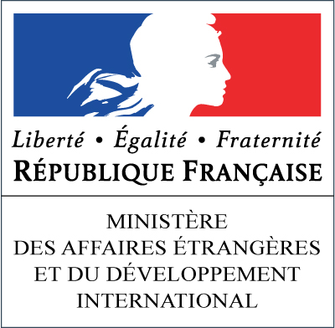 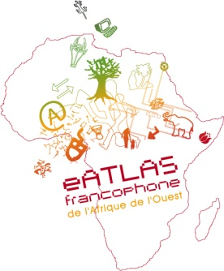

Emmanuel EVENO

Professeur à l’Université de Toulouse

Président de « Villes Internet »

Membre du Comité d’organisation d’eAtlas FAO

Toulouse, le 18 juin 2014

**Objet :** Invitation au Séminaire eAtlas Fao sur la **coopération décentralisée à l’ère du numérique**

Le jeudi 3 juillet, de 10h00 à 12h30, nous organisons un Séminaire sur **la coopération décentralisées à l’ère du numérique**, destiné aux collectivités locales françaises qui sont engagées dans des actions de coopération décentralisée avec des collectivités africaines et pourraient être amenées à développer des projets centrés sur le numérique ou intégrant une part significative autour du numérique.

**Le Séminaire se tiendra au**

**Ministère des Affaires étrangères et du Développement international (MAEDI),**

**57 bd des Invalides, 75007 Paris** (Métro Duroc)

**Salle INV 4260,**

**de 10h 00 à 12h 00**

Les participants ont rendez-vous à **9h45 d**ans le hall d’accueil. Une pièce d’identité leur sera demandée.

Ce séminaire a vocation à présenter la dynamique du partenariat eAtlas Fao, qui a été mis en place depuis 2006, avec l’appui de la DAECT (Délégation à l’Action Extérieure des Collectivités Territoriales) du MAEDI afin de soutenir et promouvoir les projets des collectivités françaises en matière de coopération décentralisée sur les technologies du numérique.

Le partenariat eAtlas Fao se compose d’universitaires français et africains spécialisés sur ces questions, de représentants en France et en Afrique d’ONG et d’associations, ainsi que d’acteurs territoriaux. Deux ouvrages collectifs ont été publiés sur « Les sociétés africaines de l’information » (2008 et 2013) et, avec notre partenaire, l’association « Villes Internet », nous avons co-dirigé la rédaction du Guide de la Coopération décentralisée à l’ère du numérique, paru en 2013 aux Editions Victoires.

C’est dans le cadre de ce partenariat eAtlas Fao que sont organisées, depuis 2006, de grandes rencontres entre acteurs du développement sur le numérique et en coopération décentralisées. Quatre rencontres ont déjà eu lieu (Dakar 2006, Bamako 2009, Cotonou 2011 et Ouagadougou 2013). Nous préparons d’ores et déjà les prochaines rencontres, qui se tiendront à Dakar dans le courant de l’année 2016.

Au-delà de l’échange entre acteurs, les Rencontres sont aussi l’occasion de faire des points et des bilans de la coopération décentralisée française sur ces enjeux. A l’occasion des Quatrièmes Rencontres, qui se sont tenue en novembre 2013 à Ouagadougou, les acteurs présents ont décidé de travailler collectivement autour de trois projets d’intérêt général pour le monde des collectivités locales :

* Un observatoire des Technologies Numériques dans les villes d’Afrique de l’Ouest
* Un cycle de formation des techniciens des collectivités locales africaines à l’usage des TIC pour la gouvernance et le développement local,
* Une plateforme d’expérimentation de nouveaux services urbains reposant sur des initiatives et des innovations développées localement

Nous souhaiterions vivement pouvoir vous présenter ces projets dans leur état d’avancement, en espérant pouvoir vous y associer et nous espérons également pouvoir compter sur votre expertise dans tel ou tel de ces projets. Nous comptons en effet que ce prochain Séminaire soit l’occasion de consolider le partenariat eAtlas Fao au bénéfice de l’ensemble des acteurs français de la coopération décentralisée portant sur les technologies du numérique.

***Pour des raisons pratiques, merci de bien vouloir nous signaler dès que possible si vous pourrez vous joindre à nous et le nom des personnes qui vous accompagneront.***

***Contacts :***

***Emmanuel Eveno***

[***eveno@univ-tlse2.fr***](mailto:eveno@univ-tlse2.fr)

***Jean-Jacques Guibbert***

[***guibbert@univ-tlse2.fr***](mailto:guibbert@univ-tlse2.fr)

Dans l’espoir que vous pourrez vous joindre à nous, je vous prie, Madame, Monsieur d’agréer l’expression de mes salutations distinguées,

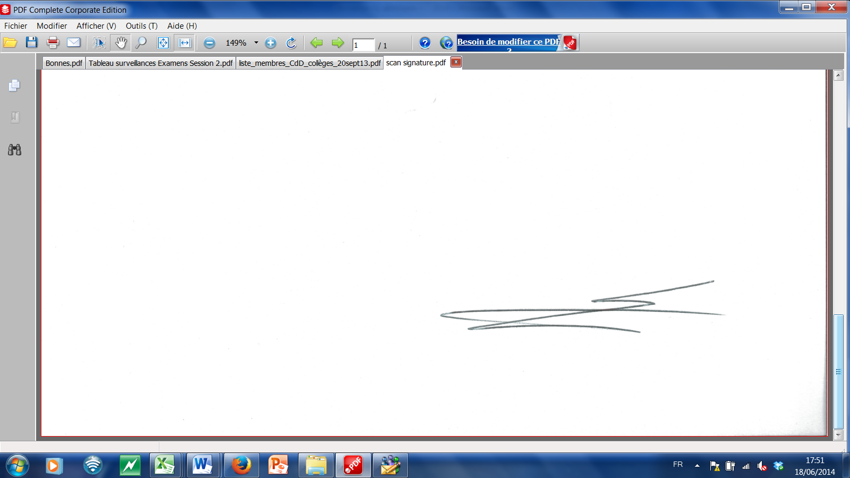

Emmanuel EVENO

Professeur des Universités